**Instructivo Dashboard OEE**

# DOCUMENTO CONTROLADO

|  |  |
| --- | --- |
| **Copia controlada No. :** | **NA** |
| **Localización del documento en caso de copia controlada:** | **N/A** |

# SECUENCIA DE AUTORIZACIÓN EN CCD.

|  |  |  |
| --- | --- | --- |
|  | **Nombre** | **Puesto o función** |
| **Elaboró:** | Proyecto Evolve |  |
| **Revisó:** |  |  |
| **Aprobó:** |  |  |

# CONTROL DE CAMBIOS

|  |  |  |  |  |  |  |
| --- | --- | --- | --- | --- | --- | --- |
| **Estado** | **Fecha de**  **inicio de vigencia** | **Revisión** | **Descripción del cambio realizado** | **Realizó** | **Revisó** | **Aprobó** |
| VIGENTE | 2025-05-19 | 1 | Ninguno (versión original). | PE | XX | XX |
|  |  |  |  |  |  |  |
|  |  |  |  |  |  |  |
|  |  |  |  |  |  |  |
|  |  |  |  |  |  |  |
|  |  |  |  |  |  |  |
|  |  |  |  |  |  |  |
|  |  |  |  |  |  |  |
|  |  |  |  |  |  |  |
|  |  |  |  |  |  |  |
|  |  |  |  |  |  |  |
|  |  |  |  |  |  |  |
|  |  |  |  |  |  |  |

CONTENIDO

DOCUMENTO CONTROLADO 2

SECUENCIA DE AUTORIZACIÓN EN CCD. 2

CONTROL DE CAMBIOS 2

1. OBJETIVO Y ALCANCE. 4

1.1 Objetivo. 4

1.2 Alcance. 4

2. DESCRIPCIÓN DE HERRAMIENTA. 4

2.1 Descripción. 4

3. HOJAS. 4

4. REFERENCIA GIT HUB. 5

5. MANUAL DE USO 5

OEE 24 Horas 6

Paros Incompletos 7

Detalle de Paro 9

Rendimientos 10

Página Preventivos y Hrs Extra 11

OEE JSA 12

Madurez de Paros 13

Cierre de Turno 14

JSO Hojas 16

Información Inyección 17

# 1. OBJETIVO Y ALCANCE.

## 1.1 Objetivo.

Incrementar la gestión en el área de producción mediante el análisis de resultados y trabajo generado periodo a periodo.

## 1.2 Alcance.

Producción

# 2. DESCRIPCIÓN DE HERRAMIENTA.

## 2.1 Descripción.

Herramienta Desarrollada en la Plataforma Power BI de Microsoft generada mediante la conexión a:

* Servidor del Softwware OEE (10.1.10.175)
* Google Sheets Pronostico

# 3. HOJAS.

|  |  |  |
| --- | --- | --- |
| **Hoja** | **Nombre** | **Descripción** |
| 3.1 | OEE 24 Horas | Muestra el OEE de un rango de tiempo definido por el usuario, desglosando Disponibilidad, Rendimiento y Calidad. Incluye una tabla detallada por línea con métricas como producción, capacidad, horas con OT, horas de paro, y los tres componentes del OEE. |
| 3.2 | Paros Incompletos | Lista los paros incompletos (sin causa registrada) y las órdenes de trabajo que presentan faltante de materiales por área. |
| 3.3 | Detalle de Paro | Muestra las horas de paro agrupadas por tipo, línea y área. Incluye una tabla detallada con cada evento para analizar por turno. |
| 3.4 | Rendimientos | Presenta los rendimientos por OT, SKU y línea, así como la eficiencia semanal por área, línea y turno. |
| 3.5 | OEE OT por Personal | Desglosa el OEE por empleado, permitiendo visualizar el impacto individual sobre la eficiencia operativa. |
| 3.6 | OEE JSA | Vista usada en la Junta Semanal de Avance (JSA), mostrando el OEE por línea, horas de paro totales y el tiempo utilizado por área (tiempo trabajado, paros programados y no programados). |
| 3.7 | Madurez de Paros | Evalúa la calidad del registro de paros. Mide cuántos han sido correctamente reclasificados, y cuántos permanecen como “No producido”, “Sin clasificar” o “Fuera de ciclo”. |
| 3.8 | Cierre de Turno | Resume las horas de paro del turno, tiempo total por línea, paros ocurridos y datos clave de producción. |
| 3.9 | JSO Empaque | Indicadores del área de Empaque utilizados en la Junta Semanal de Indicadores: producción y capacidad semanal, mensual y acumulada, OEE y principales causas de paro. |
| 3.10 | JSO Ensamble | Igual que Empaque, muestra los indicadores clave del área de Ensamble para la junta semanal: producción, capacidad, OEE y paros principales. |
| 3.11 | JSO Inyección | Indicadores del área de Inyección para la junta semanal: producción, capacidad acumulada, OEE y principales paros. |
| 3.12 | Inyección Datos | Muestra el estatus de producción por modelo en el área de Inyección, incluyendo cavidades funcionales vs reales, horas perdidas por falta de cavidades, y registros de remolido utilizado y entrada a reproceso. |

# 4. REFERENCIA GIT HUB.

Enlace del GitHub

# 5. MANUAL DE USO

Opciones del Navegador:



1. Archivo: Muestra las opciones para guardar una copia, descargar el archivo, e imprimirlo.
2. En caso de buscar descargarlo en formato gráfico, más no editable en PBI, esta opción ofrece descargas en PPT y PDF.

Filtros de Gráfica:



1. Incrementar la jerarquía de datos, como las fechas y agrupar en orden ascendente (Día, Semana, Mes, Año).
2. Reducir la jerarquía de datos, como las fechas y agrupar en orden ascendente (Año, Mes, Semana, Día).
3. Reducir la jerarquía de datos, como las fechas y agrupar en orden ascendente manteniendo la jerarquía anterior (Año, Mes, Semana, Día).
4. Copiar visual en formato de imagen.
5. Mostrar visual en Pantalla Grade, haciendo zoom en los datos para un mejor análisis.
6. Más opciones. Permite explorar opciones adicionales por visual como compartir, exportar datos, acomodar ejes.

## OEE JSA

|  |  |  |
| --- | --- | --- |
| # | Concepto | Descripción |
| **1** | Filtro “área” | Filtro de hoja sincronizado entre páginas que permite seleccionar el área de análisis (Ej: Ensamble, Herrajes, Inyección, Empaque). |
| **2** | Filtro “línea” | Filtro desplegable que permite seleccionar una línea específica o visualizar “Todas” las líneas. |
| **3** | Filtro “Turno” | Botones para seleccionar el turno (Noche, Día o Tarde), sincronizado entre páginas. |
| **4** | Filtro “Fecha” | Selector de rango de fechas que permite visualizar datos de OEE por periodo determinado. |
| **5** | Gráfico: gráfico en semicírculo de OEE y su detalle | Gráficos tipo velocímetro que muestran los porcentajes generales de OEE, Disponibilidad, Eficiencia y Calidad junto a su meta referencial. |
| **6** | Gráfico: Disponibilidad, Rendimiento y Calidad semana a semana | Gráfico de barras que muestra la evolución semanal de los tres componentes del OEE (disponibilidad, eficiencia y calidad). |
| **7** | Gráfico: Tiempo neto trabajado y paros | Gráfico tipo pastel que muestra la proporción entre el tiempo efectivamente trabajado vs. el tiempo perdido por paros. |
| **8** | Gráfico: Top paros principales por duración | Gráfico de barras que muestra los principales motivos de paro (por nombre o tipo) ordenados por cantidad de horas perdidas. |
| **9** | Tabla: Datos por Línea de OEE, Disp, Rend y Calidad | Tabla resumen por línea con los valores de OEE, disponibilidad, eficiencia y calidad, todos expresados en porcentaje. |

## OEE 24 Horas

|  |  |  |
| --- | --- | --- |
| **#** | **Concepto** | **Descripción** |
| **1** | Filtro “área” | Filtro de Hoja sincronizado entre páginas que se utiliza para filtrar registros de área. |
| **2** | Filtro “línea” | Filtro de Hoja sincronizado entre páginas que se utiliza para filtrar registros de línea. |
| **3** | Filtro “Turno” | Filtro de Hoja sincronizado entre páginas que se utiliza para filtrar registros de Turno. |
| **4** | Filtro “Fecha” | Filtro de Hoja sincronizado entre páginas que se utiliza para filtrar registros de Fecha. |
| **5** | Gráfico: grafico en semicírculo de OEE y su detalle | Tres gráficos de barras verticales que muestran el histórico semanal de Disponibilidad, Eficiencia y Calidad. con líneas de referencia de periodo base |
| **6** | Gráfico: Disponbilidad, Rendimiento y Calidad semana a semana | Tabla detallada con métricas por línea: Producción, Capacidad, Horas de trabajo, Horas de paro, OEE, disponibilidad, eficiencia y calidad, incluyendo sus variaciones respecto a PB (presupuesto base o meta). |
| **7** | Tabla: Por Linea su OEE desglsoado y datos de producción | Tabla detallada con métricas por línea: Producción, Capacidad, Horas de trabajo, Horas de paro, OEE, disponibilidad, eficiencia y calidad, incluyendo sus variaciones respecto a PB (presupuesto base o meta). |

## Paros Incompletos

|  |  |  |
| --- | --- | --- |
| **#** | **Concepto** | **Descripción** |
| **1** | Filtro “área” | Filtro de hoja sincronizado entre páginas para filtrar registros por área. Contiene opciones: Empaque, Ensamble y Herrajes. |
| **2** | Filtro “línea” | Filtro desplegable para seleccionar una línea específica o “Todas”, sincronizado entre páginas. |
| **3** | Filtro “Fecha” | Selector de rango de fechas para filtrar registros por periodo. |
| **4** | Gráfico: Cantidad de OT incompletas | Gráfico tipo velocímetro que indica la cantidad de órdenes de trabajo incompletas respecto al total. |
| **5** | Datos: Porcentaje de OT con incompletos y menores a 25 piezas | Métricas de confiabilidad de piezas por OT (10.38%) y porcentaje de pedidos menores a 20 piezas (60.63%). |
| **6** | Gráfico: Faltante de material por artículo | Gráfico de barras horizontales que muestra los artículos con más incidencias de faltantes y su frecuencia. |
| **7** | Tabla: Por artículo cantidad de faltantes y veces que se solicita | Tabla que presenta artículos con su respectiva cantidad de piezas faltantes y cuántas veces han sido solicitados. |
| **8** | Gráfico: Piezas pedidas | Gráfico de barras por semana que muestra la cantidad de piezas solicitadas en OT. Comparación entre 27-Abr y 04-May. |
| **9** | Gráfico: Cantidad de paros por incompleto | Gráfico de barras que muestra la cantidad de eventos de paro debido a faltantes de piezas por semana. |
| **10** | Gráfico: Tiempo paro por paro | Gráfico de barras que indica el tiempo de paro por hora generado por OT incompletas, segmentado por semana. |

## Detalle de Paro

|  |  |  |
| --- | --- | --- |
| # | Concepto | Descripción |
| **1** | Filtro “área” | Filtro de hoja sincronizado entre páginas que se utiliza para filtrar registros por área: Empaque, Ensamble o Inyección. |
| **2** | Filtro “línea” | Filtro desplegable sincronizado para filtrar registros por línea específica o “Todas”. |
| **3** | Filtro “Paro” | Filtro desplegable para seleccionar el tipo de paro que se desea visualizar (e.g., personal, máquina, etc.). |
| **4** | Filtro “Fecha” | Selector de rango de fechas para filtrar los paros registrados en un periodo específico. |
| **5** | Filtro “Turno” | Filtro tipo botón para seleccionar turnos: Noche, Día o Tarde. |
| **6** | Gráfico: Horas por Paro | Gráfico de barras apiladas que muestra las horas de paro acumuladas por tipo de paro, agrupadas por semana. |
| **7** | Gráfico: Horas de Paro por línea | Gráfico de barras que muestra la cantidad de horas de paro total por línea. |
| **8** | Tabla: Paros sucedidos y su duración | Tabla detallada que muestra por fecha, línea y turno cada paro ocurrido, su descripción, duración y módulo afectado. |

## Rendimientos

|  |  |  |
| --- | --- | --- |
| # | **Concepto** | **Descripción** |
| 1 | Filtro “área” | Filtro de hoja sincronizado entre páginas que se utiliza para filtrar registros por área: Empaque, Ensamble o Inyección. |
| 2 | Filtro “línea” | Filtro desplegable sincronizado entre páginas para seleccionar una línea específica o “Todas”. |
| 3 | Filtro “Fecha” | Selector de rango de fechas que permite visualizar la información de rendimientos en un periodo determinado. |
| 4 | Filtro “Turno” | Filtro tipo botón para seleccionar entre turnos: Noche, Día o Tarde. |
| 5 | Tabla: Rendimientos por OT con su Modelo y TC propuesta | Tabla con desglose por OT que muestra: fecha, tiempo de ciclo, modelo, eficiencia de piezas, producción, cantidad producida y uso de SDF (estándar de fabricación). |
| 6 | Gráfica: Eficiencias por Semana | Gráfico de barras que muestra la eficiencia de piezas semana a semana (por semana calendario o de análisis). |
| 7 | Tabla: Eficiencia por Modelo | Tabla que muestra la eficiencia por modelo, calculada con base en el uso del SDF, producción total y horas trabajadas. |

## OEE Empleados

|  |  |  |
| --- | --- | --- |
| # | Concepto | Descripción |
| **1** | Filtro “área” | Filtro de hoja sincronizado entre páginas que se utiliza para filtrar registros por área: Empaque, Ensamble, Herrajes o Inyección. |
| **2** | Filtro “Turno” | Filtro tipo botón que permite seleccionar el turno: Noche, Día o Tarde. |
| **3** | Filtro “Fecha” | Filtro de rango de fechas que permite visualizar los indicadores OEE por empleado en un periodo específico. |
| **4** | Filtro “Empleado” | Filtro desplegable que permite seleccionar a un empleado para visualizar su desempeño individual. |
| **5** | Gráfico: gráfico en semicírculo de OEE y su detalle | Gráficos tipo velocímetro que muestran los indicadores generales de OEE, Disponibilidad, Eficiencia y Calidad en porcentaje, con metas señaladas. |
| **6** | Gráfico: Disponibilidad, Rendimiento y Calidad semana a semana | Gráficos de barras que muestran los valores semanales de disponibilidad, eficiencia y calidad en formato histórico. |
| **7** | Tabla: Por Empleado su OEE desglosado y datos de producción | Tabla que presenta por empleado la producción, capacidad, horas operativas, horas de paro y OEE desglosado, así como el área en la que trabajó. |

## Madurez de Paros

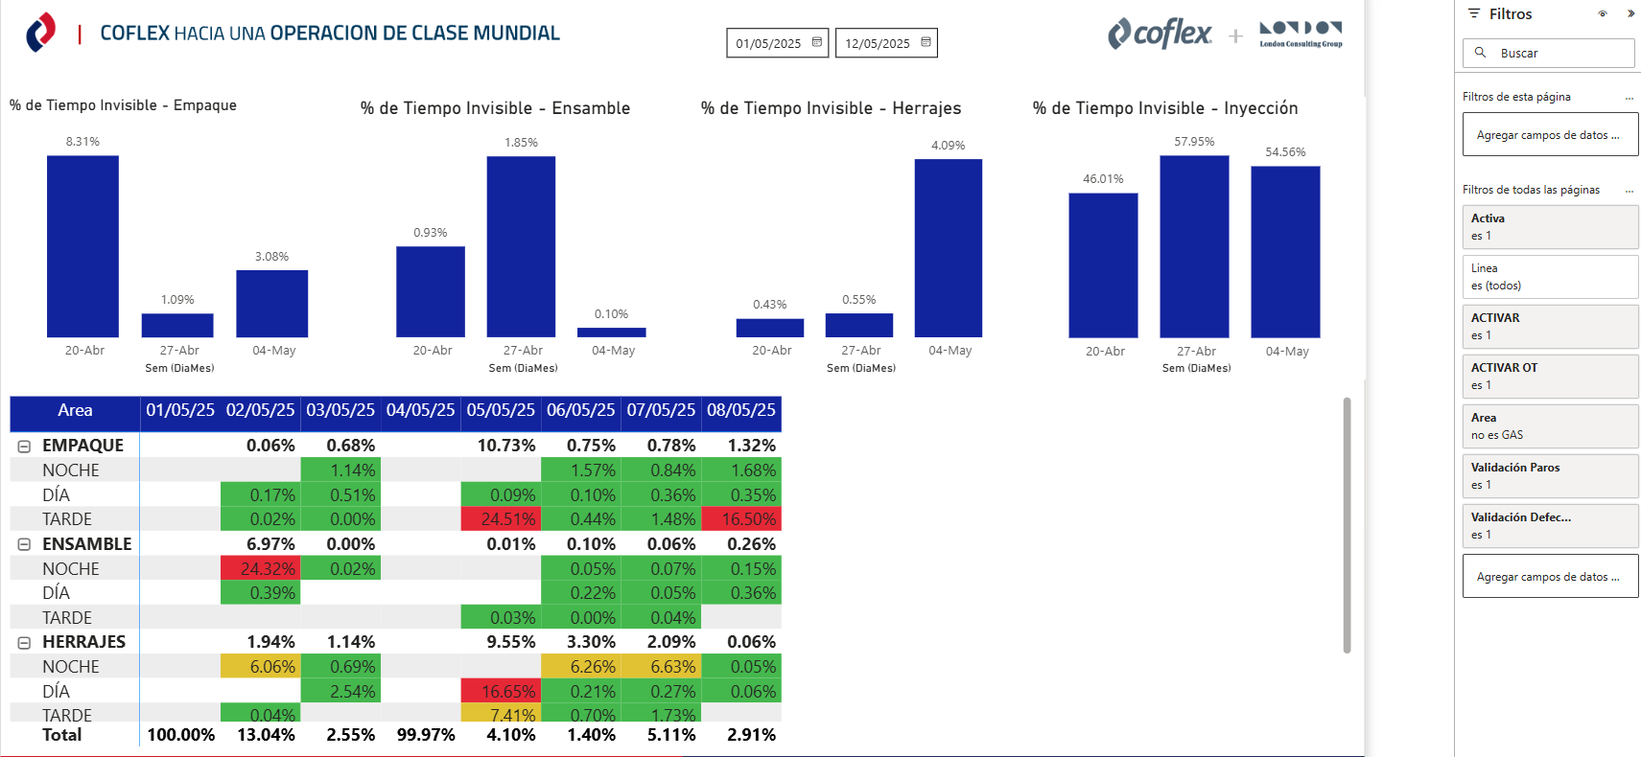

|  |  |  |
| --- | --- | --- |
| # | **Concepto** | **Descripción** |
| 1 | Filtro “Fecha” | Filtro de hoja sincronizado entre páginas que permite seleccionar un rango de fechas para visualizar los datos de madurez de paros por semana. |
| 2 | Gráfica: Por semana los paros que se necesitan reclasificar | Gráficos de barras por área (Empaque, Ensamble, Herrajes, Inyección) que muestran el porcentaje semanal de tiempo invisible o no clasificado. |
| 3 | Tabla: Por día los diferentes turnos por área y su porcentaje de madurez de paros | Tabla de calor que muestra el porcentaje de madurez de paros por área, turno y día, utilizando formato condicional por colores para identificar avances. |

## Cierre de Turno

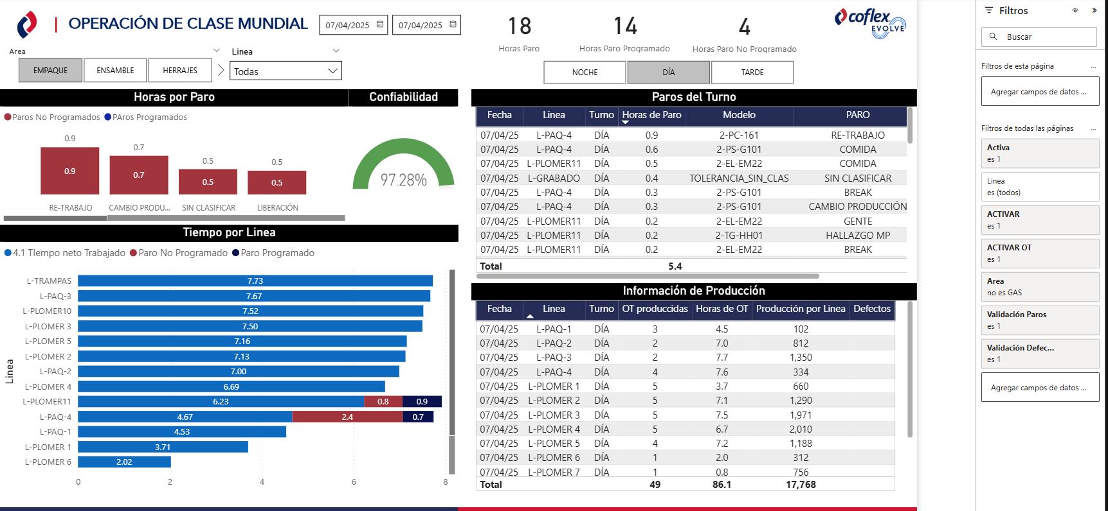

|  |  |  |
| --- | --- | --- |
| **#** | **Concepto** | **Descripción** |
| **1** | Filtro “área” | Filtro sincronizado entre páginas que permite seleccionar el área a analizar (Ej: Empaque, Ensamble, Herrajes, etc.). |
| **2** | Filtro “línea” | Filtro desplegable sincronizado que permite visualizar información por línea específica o “Todas”. |
| **3** | Filtro “Fecha” | Selector de rango de fechas que permite visualizar la información de paros y producción en el periodo seleccionado. |
| **4** | Filtro “Turno” | Botones para filtrar por turno (Noche, Día, Tarde), sincronizado entre páginas. |
| **5** | Gráfico: Horas por Paros | Gráfico de barras que muestra las horas de paro clasificadas por tipo (Ej: No Programado, Mantenimiento, etc.). |
| **6** | Gráfico: Confiabilidad de Paros | Medidor tipo velocímetro que muestra el porcentaje de confiabilidad de los paros (proporción de paros correctamente clasificados). |
| **7** | Gráfico: Tiempo neto trabajado y paros | Gráfico de barras horizontales por línea que compara el tiempo total trabajado vs. tiempo perdido por paros (programados y no programados). |
| **8** | Tabla: Paros del Turno | Tabla detallada que muestra los paros ocurridos durante el turno, con fecha, línea, módulo, motivo del paro y duración. |
| **9** | Tabla: Información de producción por Línea | Tabla que muestra por línea y fecha los datos de producción: número de líneas procesadas, horas de OT, producción por línea y defectos registrados. |

## Información Inyección

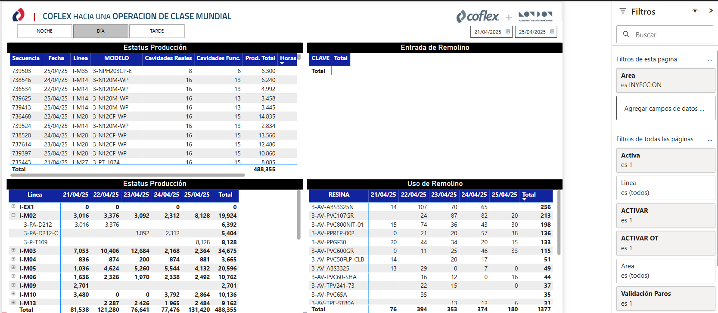

|  |  |  |
| --- | --- | --- |
| **#** | **Concepto** | **Descripción** |
| **1** | Encabezado / Título del Dashboard | Título del tablero que indica que la información está centrada exclusivamente en el área de Inyección. |
| **2** | Filtro de Fecha | Selector de rango de fechas que permite visualizar los registros de producción, consumo y remisiones dentro del periodo definido. |
| **3** | Filtro “Área” | Filtro sincronizado entre páginas que restringe la visualización a los datos del área de INYECCIÓN exclusivamente. |
| **4** | Tabla: Estados de Producción (detalle por secuencia) | Muestra por secuencia y modelo: fecha, línea, cavidades reales, cavidades buenas, peso total y scrap. Es un desglose detallado de producción. |
| **5** | Tabla: Entrada de Remisión | Tabla que muestra las remisiones de materiales por clave, utilizadas durante el periodo. |
| **6** | Tabla: Estados de Producción (resumen por modelo) | Resumen agrupado por modelo y línea con información de producción (cavidades, peso total, etc.), útil para comparar productividad por modelo. |
| **7** | Tabla: Uso de Resina | Tabla que muestra el consumo de resina por tipo y por día, permitiendo análisis de materia prima utilizada en la operación de inyección. |

## JSO Hojas

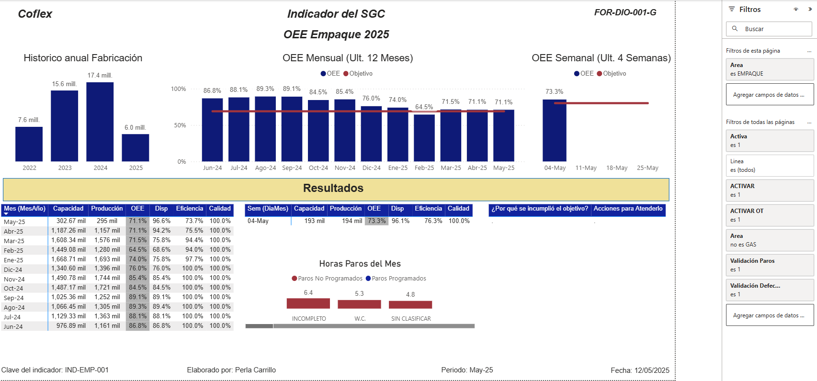

|  |  |  |
| --- | --- | --- |
| **#** | **Concepto** | **Descripción** |
| **1** | Gráfico: Producción por año | Gráfico de barras que muestra la producción histórica anual (en miles de piezas), útil para comparar rendimiento entre años. |
| **2** | Gráfico: OEE Mensual | Gráfico de barras que muestra el OEE mensual acumulado de los últimos 12 meses, con línea objetivo como referencia. |
| **3** | Gráfico: OEE últimas 4 semanas | Gráfico de barras que muestra el OEE semanal de las últimas 4 semanas, comparado contra el objetivo establecido. |
| **4** | Tabla: Por mes datos de producción y OEE | Tabla con desglose mensual de capacidad, producción, eficiencia, disponibilidad, OEE y calidad, clasificado por mes y tipo de equipo. |
| **5** | Tabla: Por semana datos de producción y OEE | Tabla con desglose semanal similar al mensual, mostrando métricas de capacidad, producción, OEE y sus componentes por semana y módulo. |
| **6** | Gráfico: Horas por Paros | Gráfico de barras apiladas que muestra las horas de paro del mes clasificadas en: No programadas, sí programadas y sin clasificar. |
| **7** | Tabla: Espacio para planes de acción | Espacio en blanco dentro del dashboard para registrar observaciones sobre el cumplimiento del objetivo y planes de acción propuestos para mejorar. |